完美空间 让“画”点睛
现代人越来越重视饰品在居室中的作用，特别是画，它漂亮有个性，体现着主人的文化品位和艺术修养。但你真的会选画吗?虽然它是件很个人的事儿，但也有基本的原则可循，脱离了这些原则，非但不能提升居室的品位，反而会让家中原有的风格丧失殆尽。
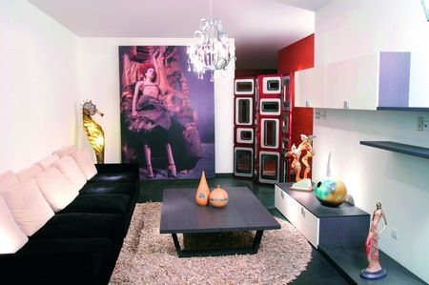
选画原则ABC
画没有好坏之分，只有适合与不适合。适合的，即使小小的画也要作为家中的一分子，要整体来考虑，也就是说无论色彩、图案还是形式(画框、装裱等)都必须和整体风格统一。
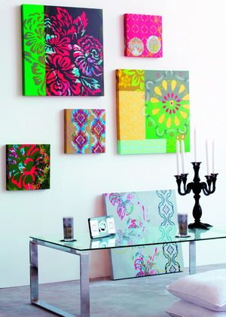
A.确定画的基本风格
画的风格要根据装修和主体家具风格而定，同一环境中的画风最好一致，不要有大的冲突，否则就会让人感到杂乱和不适，比如将国画与现代抽象绘画同室而居，就会显得不伦不类。
B.确定画的主体颜色
由于画的主要作用是调节居室气氛，所以它需要与环境形成反差，从这个角度来说，它主要受房间的主体色调和季节因素的影响。从房间色调来看，一般可以大致分为白色、暖色调和冷色调，白色为主的房间选择装饰画没有太多的忌讳，但是暖色调和冷色调为主体的居室就需要选择相反色调的画了，如房间是暖色调的黄色，那么画最好选择蓝、绿等冷色系的，反之亦然。从季节因素来看，画是家中最方便进行温度调节的装饰品，冬季适合暖色，夏季适合冷色，春季适合绿色，秋季适合黄橙色，当然这种变化的前提就是房间是白色或者接近白色的浅色系。
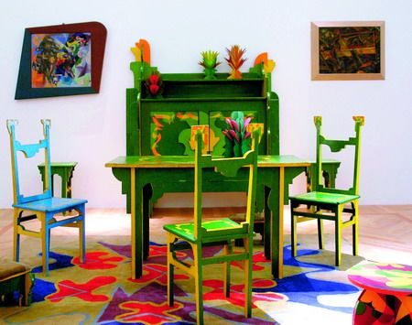
C.确定画的图案样式
画的图案和样式代表了主人的私人视角，所以无论选什么并不重要，重要的是尽量和空间功能吻合，比如客厅最好选择大气的画，图案最好是唯美风景、静物和人物，抽象的现代派也不错，过于私人化和艺术化的作品并不适合这个空间，因为它是曝光率最高的场所，还是保守点为好;卧室等纯私密的空间就可以随意发挥了，但要注意不要选择风格太强烈的画。
D.确定画的尺寸大小
画的尺寸要根据房间特征和主体家具的大小来定，比如客厅里，画的高度在50~80厘米为宜，长度则要根据墙面或主体家具的长度而定，一般不宜小于主体家具的2/3，例如沙发长2米，画整体长度应该在1.4米左右;比较小的厨房、卫生间等，可以选择高度30厘米左右的小装饰画。如果墙面空间足够，又想突出艺术效果最好选择大画幅的画，这样效果会很突出。
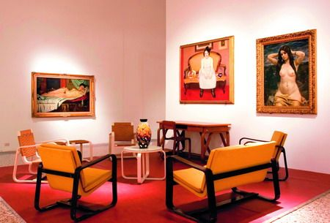
TIPS
中式风格的房间最好选择国画和水彩、水粉画等性格温柔的画，图案也最好是传统的写意山水、花鸟鱼虫等，但需要注意的是如果选择水彩画，最大不要超过57×79厘米;欧式风格的房间一般什么样的装饰画都可以，但要注意的是如果室内面积较小，如建筑面积在15平方米以下，选择油画作品，最好选有古典图案的，静物、花卉等等都可以，抽象画是不适合这个空间的，因为抽象画夸张有张力，它会让小空间显得有压迫感，因此它更适合放在面积较大的客厅里。

